**《通信电子线路》实验报告**

|  |  |
| --- | --- |
| 实验名称： | .高频 LC 振荡器仿真 |
| 院（系）： | 电子信息与通信学院 |
| 专业班级： | 电信提高2101班 |
| 姓名： | 杨筠松 |
| 学号： | U202115980 |
| 时间： | 2023.11.1 |
| 地点： | 南一楼东205 |
| 实验成绩： |  |
| 指导教师： | 黄佳庆 |

2023 年 11 月 1 日

1. **实验目的**
2. 进一步熟悉Multisim电路仿真软件;
3. 掌握高频振荡器的电路结构特点及工作原理;
4. 熟悉高频振荡器的起振过程与振荡波形。
5. **实验内容**
   * + 1. 设计电路，使用Multisim绘制仿真电路图；
       2. Multisim 的仿真结果（仿真结果需给出截屏）和分析，包括：
6. 时域特性：显示该电路主要关键点时域波形，包括但不限于：输出信号的电压波形；测试反馈系数 F 对于起振的影响；
7. 频域特性：显示该电路主要关键点的频谱，包括但不限于：输出信号的频谱；
8. 仿真电路包括（2种）
   1. 串联改进型电容三端 LC 振荡器 or 并联改进型电容三端 LC 振荡器：

输出信号电压波形、输出信号频谱；

测试反馈系数 F 对于起振的影响；

验证较小电容 C3 使振荡频率和反馈系数基本互不影响。

* 1. 晶体振荡器（串联型 or 并联型）：

输出信号电压波形、输出信号频谱。

1. **实验原理**
   * + 1. **原理分析**：
          1. 反馈振荡器产生振荡的原因及其工作原理：

如图1所示，反馈型振荡器是通过正反馈联接方式实现等幅正弦振荡的电路。这种电路由两部分组成，一是放大电路，二是反馈网络。图 1 所示为反馈振荡器构成方框图及相应电路。由图可知，当开关 S 在 1 的位置，放大器的输入端外加一定频率和幅度的正弦波信号Ui ，这一信号经放大器放大后，在输出端产生输出信号Uo ， 若Uo经反馈网络并在反馈网络输出端得到的反馈信号Uf与Ui 不仅大小相等，而且相位也相同，即实现了正反馈。若此时除去外加信号，将开关由 1 端转接到 2 端，使放大器和反馈网络构成一个闭环系统，那么，在没有外加信号的情况下，输出端仍可维持一定幅度的电压Uo 输出，从而实现了自激振荡的目的。

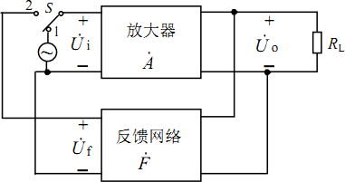

**图 1 反馈振荡器构成方框图**

反馈式正弦波振荡器有 RC、LC 和晶体振荡器三种形式，电路主要由放大网络、选频回路和反馈网络三个部分构成。本实验中，我们研究的主要是 LC 三点式振荡器。所谓三点式振荡器，是晶体管的三个电极（B、E、C），分别与三个电抗性元件相连接，形成三个接点，故称为三点式振荡器，其基本电路如图 2 所示：

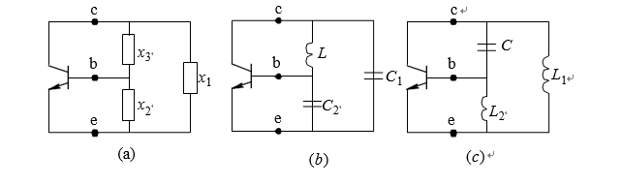

**图 2 三点式振荡器的基本电路**

* + - * 1. 相位与振幅平衡条件

振 荡 器 的 振 幅 平 衡 条 件 为|T ( j)|=KF=1, 相 位 平 衡 条 件*T*  *K*  *F*  2n** 。根据相位平衡条件，图 2 (a)中构成振荡电路的三个电抗元件，X1、X2 必须为同性质的电抗，X3 必须为异性质的电抗，若 X1 和 X2 均为容抗，X3 为感抗，则为电容三点式振荡电路（如图 2 (b)）；若 X2 和 X1 均为感抗，X3 为容抗，则为电感三点式振荡器（如图 2(c)）。由此可见，为射同余异。根据振幅条件，则必须适当选择电抗元件 X1 与 X2 的比值中。

* + - * 1. 起振条件：

振荡器在实际应用时没有外加信号，而是一上电后即产生输出；振荡的最初来源是振荡器在接通电源时不可避免地存在的电冲击及各种热噪声。振荡开始时激励信号很弱，为使振荡过程中输出幅度不断增加，应使反馈回来的信号比输入到放大器的信号大，即振荡开始时应为增幅振荡。因此，振荡电路的起振条件为*T* ( *j*) ＞ 1。

* + - * 1. 石英晶体谐振器等效电路及阻抗特性

图3 左边是石英晶体谐振器的等效电路。

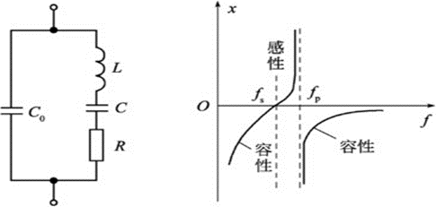

**图 3 石英晶体谐振器的等效电路及其电抗特性曲线**

图中 C0 是晶体作为电介质的静电容，其数值一般为几个皮法到几十皮法。Lq、Cq、rq 是对应于机械共振经压电转换而呈现的电参数。rq 是机械摩擦和空气阻尼引起的损耗。由图 3-1 可以看出，晶体振荡器是串并联的振荡回路，其串联谐振频率 fq 和并联谐振频率 f0 分别为



当 W＜Wq 或 W> Wo 时，晶体谐振器显容性；当 W 在 Wq 和 Wo 之间，晶体谐振器等效为一电感，而且为一数值巨大的非线性电感。由于 Lq 很大，即使在 Wq 处其电抗变化率也很大。其电抗特性曲线如图 3 所示。实际应用中晶体工作于 Wq~Wo 之间的频率，因而呈现感性。

* + - 1. **方案论证：**
         1. 三端式振荡器：

电容三端式振荡器的基本电路如图 4 所示。

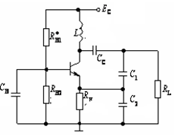

**图 4 共基电容三端式振荡器**

由图可见：与发射极连接的两个电抗元件为同性质的容抗元件 C1 和 C2；与基极和集电极连接的为异性质的电抗元件L，根据前面所述的判别准则，该电路满足相位条件。其工作过程是：振荡器接通电源后，由于电路中的电流从无到有变化，将产生脉动信号，因任一脉冲信号包含有许多不同频率的谐波，因振荡器电路中有一个 LC 谐振回路，具有选频作用，当 LC 谐振回路的固有频率与某一谐波频率相等时，电路产生谐振。虽然脉动的信号很微小，通过电路放大及正反馈使振荡幅度不断增大。当增大到一定程度时，导致晶体管进入非线性区域，产生自给偏压，使放大器的放大倍数减小，最后达到平衡，即 AF=1，振荡幅度就不再增大了。于是使振荡器只有在某一频率时才能满足振荡条件，于是得到单一频率的振荡信号输出。

* + - * 1. 克拉泼振荡器

电路组成如图 5 示，电路特点是在共基电容三点式振荡器的基础上，用一电容 C3，串联于电感 L 支路。功用主要是以增加回路总电容和减小管子与回路间的耦合来提高振荡回路的标准性。使振荡频率的稳定度得以提高。因为 C3 远远小于 C1 或 C2，所以电容串联后的等效电容约为 C3。电路的振荡频率为：

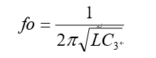

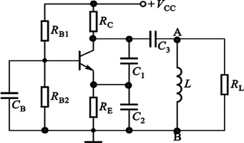

**图 5 克拉泼振荡器**

与共基电容三端式振荡器电路相比，在电感L 支路上串联一个电容，它有以下特点：

振荡频率改变可不影响反馈系数。

振荡幅度比较稳定；但 C3 不能太小，否则导致停振，所以克拉泼振荡器频率覆盖率较小，仅达 1.2-1.4。

* + - * 1. 西勒振荡器

电路组成如图 6 所示：

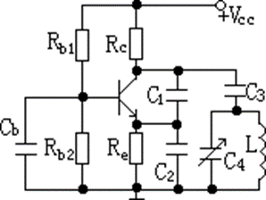

**图6 西勒振荡器**

电路特点是在克拉泼振荡器的基础上，用一电容 C4， 并联于电感L 两端。功用是保持了晶体管与振荡回路弱藕合，振荡频率的稳定度高，调整范围大。电路的振荡频率为：

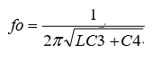

特点：

* + - 1. 振荡幅度比较稳定；
      2. 振荡频率可以比较高，如可达千兆赫；频率覆盖率比较大，可达 1.6-1.8。
         1. 串联型晶体振荡器

在串联型晶体振荡器中，晶体接在振荡器要求低阻抗的两点之间，通常接在反馈电路中,如图 7:

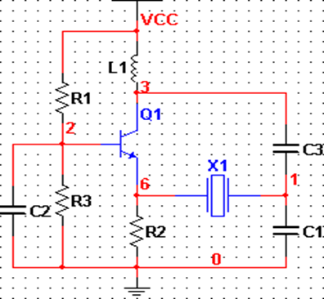

**图 7 串联型晶体振荡电路**

可以看出，如果将石英晶体短路，该电路即为电容反馈的振荡器。电路的实际工作原理为：当回路的谐振频率等于晶体的串联谐振频率时，晶体的阻抗最小，近似为一短路线，电路满足相位条件和振幅条件，故能正常工作；当回路的谐振频率距串联谐振频率较远时，，晶体阻抗增大，是反馈减弱，从而使电路不能满足振幅条件，电路不能正常工作。

* + - * 1. 并联型晶体振荡器

c-b 型并联晶体振荡器的典型电路如图 8 所示:

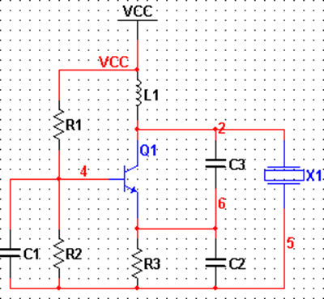

**图 8 并联型晶体振荡电路**

振荡管的基极对高频接地， 晶体接集电极与基极之间，C2 和 C3 位于回路的另外两个电抗元件，它类似于克拉泼振荡器，由于 Cq 非常小，因此，晶体振荡器的谐振回路与振荡管之间的耦合电容非常弱，从而使频率稳定度大大提高。由于晶体的品质因数很高， 故其并联谐振阻抗也很高，虽然接入系数很小，但等效到晶体管 CE 两端的阻抗仍很高，因此放大器的增益高，电路容易满足振幅齐起振条件。

1. **实验步骤**
2. 根据电路原理图与相关计算，使用Multisim仿真软件绘制出仿真电路图；
3. 利用瞬态分析，观察电路关键点的时域波形；
4. 利用交流扫描分析，观察电路的关键点的频域特性；
5. **实验结果及分析**
   * + 1. **西勒振荡器：**
6. 根据实验原理，在Multisim软件环境中绘制出电路图9：

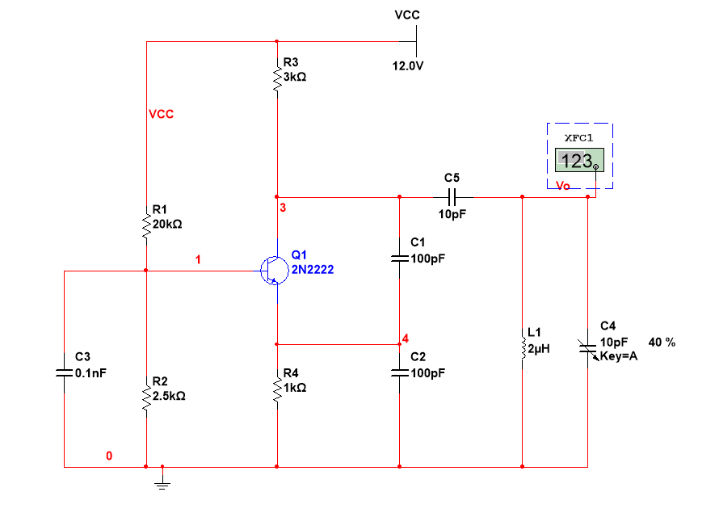

**图 9 西勒振荡器电路**

观察频率计可知，此时振荡器的工作频率如图10所示，满足设计要求。

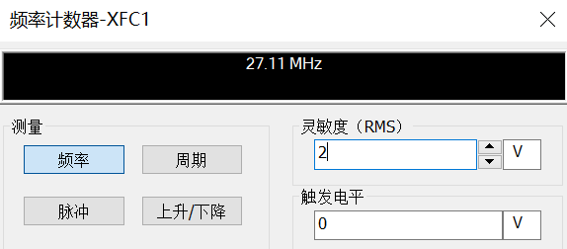

**图 10 西勒振荡器工作频率**

可通过调整C4来改变振荡频率。

1. 时域仿真分析：

进行时域仿真的分析，观察输出信号的波形。执行Simulate Analyses 选择时域的仿真分析，将仿真的起始时间设置为零，仿真的终止时间设置为5微秒，将仿真的输出信号Vo作为观察的目标 执行Simulate 就可以看到输出信号的波形，如图11所示：

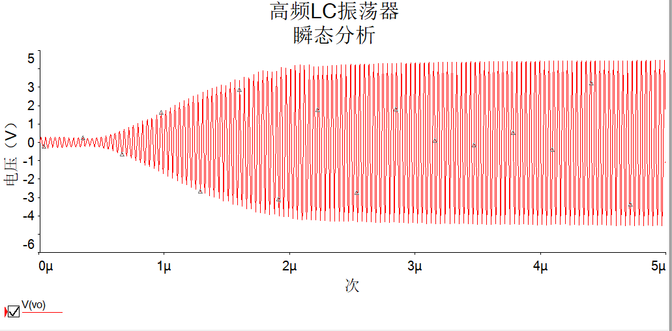

**图11 西勒振荡器 Vo波形（1）**

这里可以看到电路从起振，到稳幅的一个基本的过程。

通过改变C2调整反馈系数，观察时域波形：

① 增大C2，反馈系数降低，时域波形如图12所示：

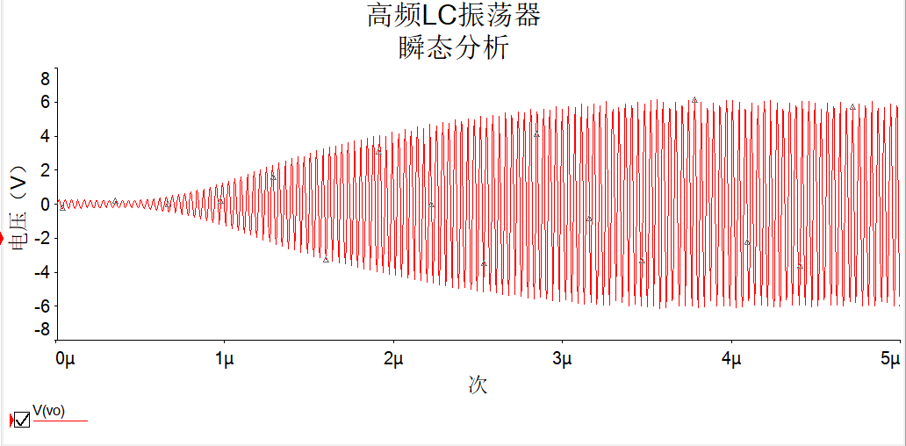

**图12 西勒振荡器Vo波形（2）**

可见，起振时间变长，稳定后，输出电压峰峰值增大。

② 减小C2，反馈系数增大，时域波形如图13所示：

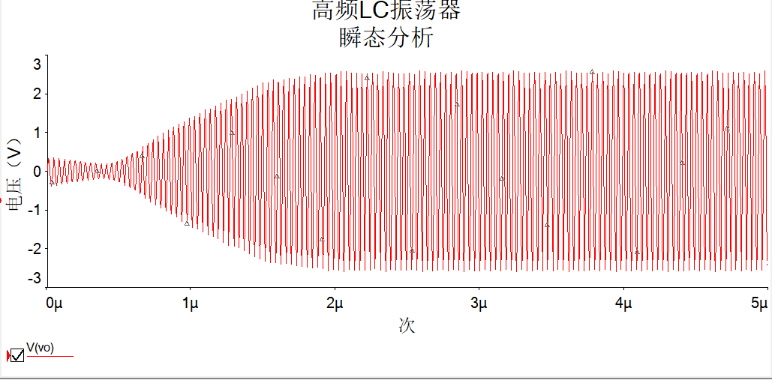

**图13 西勒振荡器Vo波形（3）**

可见，起振时间缩短，稳定后，输出电压峰峰值减小。

1. 观察输出信号的频谱：

输出信号的频谱如图14所示：

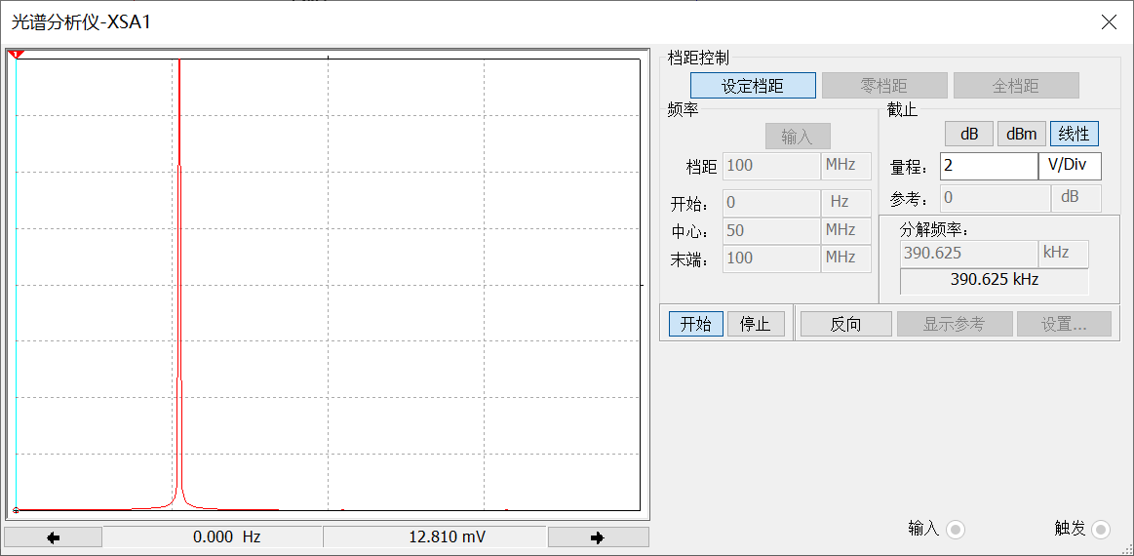

**图14 西勒振荡器Vo频谱**

由频谱可见，稳定后，波形为一个正弦信号。

1. 验证较小电容 C4 使振荡频率和反馈系数基本互不影响：

改变C4（由40%调整到20%），观察两次的输出电压波形如图15所示：

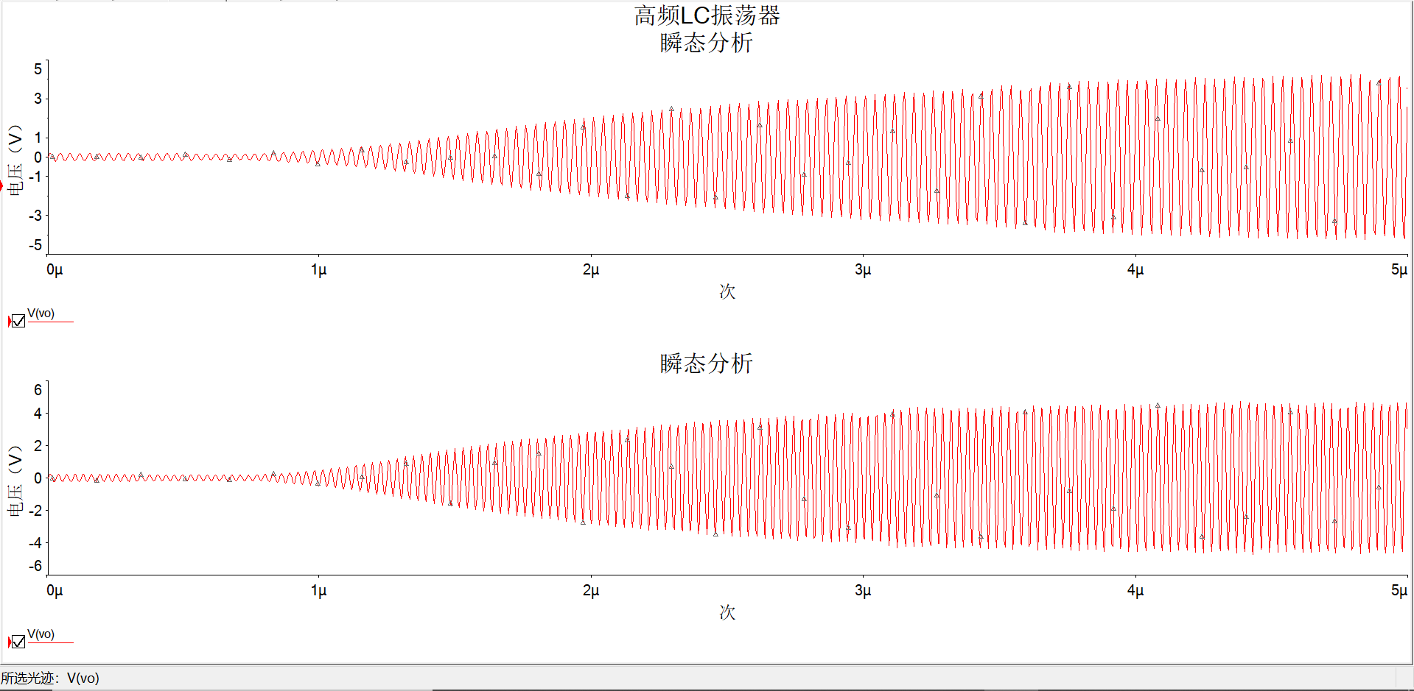

**图15 西勒振荡器Vo波形对比**

可见，在西勒振荡器中，调整振荡频率基本不影响反馈系数。

* + - 1. **晶体振荡器：**

1. 根据实验原理，在Multisim软件环境中绘制出电路图16：

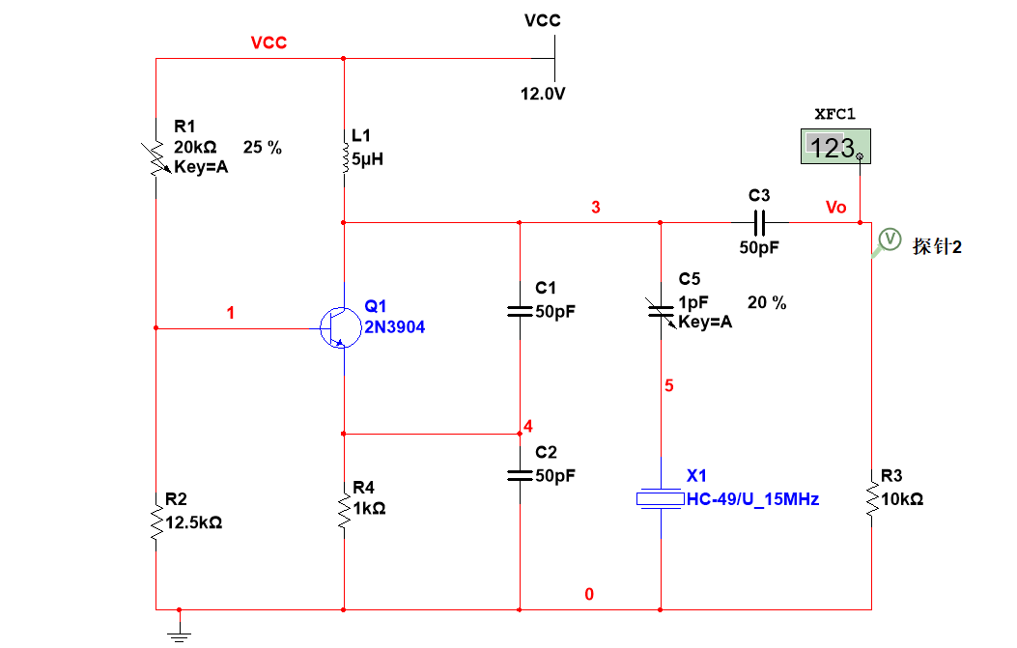

**图16 并联晶体振荡器电路**

观察频率计可知，此时振荡器的工作频率如图17所示，满足设计要求。

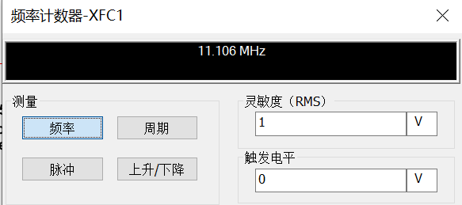

**图17 晶体振荡器工作频率**

1. 时域仿真分析：

观察输出信号的波形如图18所示：

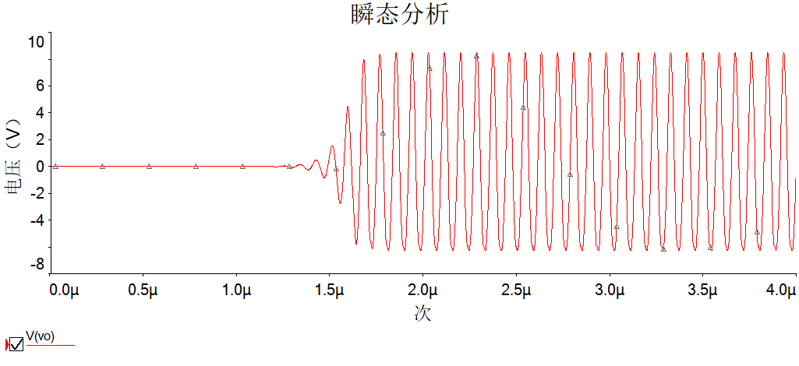

**图18晶体振荡器Vo波形**

可见电路易起振，且稳定度很高。

1. 频域仿真分析：

观察Vo的频谱如图19所示：

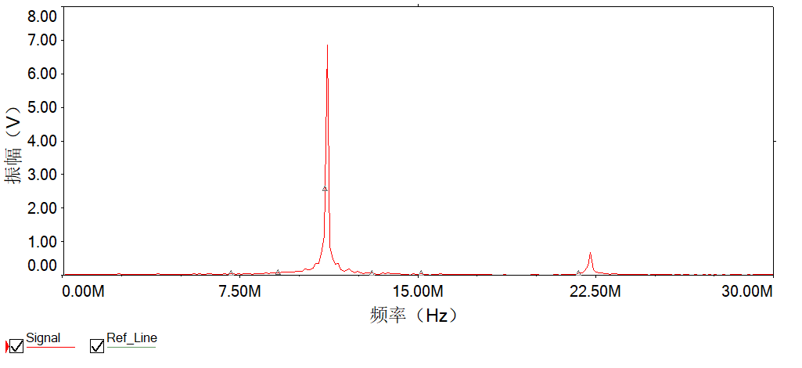

**图19 晶体振荡器Vo频谱**

1. **实验小结**

高频LC振荡器在各种电子设备中有着广泛的应用。例如，无线发射机中的载波信号源，接收设备中的本地振荡信号源，各种测量仪器如信号发生器、频率计、fT 测试仪中的核心部分以及自动控制环节，都离不开高频LC振荡器。通过本次实验，我也对高频LC振荡器的原理有了进一步的认识。

回路中的各种电抗元件都可归结为总电容C 和总电感L 两部分。确定这些元件参量的方法，是根据经验先选定一种，而后按振荡器工作频率再计算出另一种电抗元件量。

从原理来讲，先选定哪种元件都一样，但从提高回路标准性的观点出发，以保证回路电容 Cp 远大于总的不稳定电容 Cd 原则，先选定 Cp 为宜。若从频率稳定性角度出发，回路电容应取大一些，这有利于减小并联在回路上的晶体管的极间电容等变化的影响。但 C 不能过大，C 过大，L 就小，Q 值就会降低，使振荡幅度减小，为了解决稳频与幅度的矛盾，通常采用部分接入。反馈系数 F=C1/C2， 不能过大或过小，适宜 1/8—1/2。

通过对高频LC振荡器的设计与仿真，我了解了几种正弦波振荡器在结构上的利与弊。这次技能训练，让我们更好的掌握了各种电路的测试与计算；熟悉了电子仿真的工作原理和其具体的使用方法.更深刻的理解课本知识。

总之，从中我学习到了如何对待遇到的困难，增强了对设计电路的思考能力。在这次的设计中，我们有很大的自由空间，可自己选择设计振荡器的方案，这次实验培养了我一丝不苟的科学态度，提高了我实践能力。